TRƯỜNG THPT LÝ THƯỜNG KIỆT

ĐỀ KIỂM TRA HỌC KÌ I – NĂM HỌC: 2016 – 2017

Khối: 10 Môn: Vật lý Thời gian: 45 phút
Ngày kiểm tra: 12/12/2016

I. Lý Thuyết:
Câu 1(2 điểm) : a. Tổng hợp lực là gì? Phát biểu qui tắc tổng hợp lực (qui tắc hình bình hành)?
b. Phát biểu và nêu biểu thức định luật II Niu-tơn?
Câu 2 (3 điểm) : a. Phát biểu và nêu biểu thức định luật vạn vật hấp dẫn?
b. Phát biểu và nêu biểu thức định luật Húc?
c. Hai vật có khối lượng là m₁=40kg , m₂=100kg được xem là hai chất điểm cách nhau một đoạn 100m thì lực hấp dẫn giữa chúng là bao nhiêu? Lấy G=6,67.10⁻¹¹N.m²/kg².
II. Bài tập
Câu 1 (2 điểm) : Một lò xo có chiều dài tự nhiên l₀ = 25cm, khi treo 1 vật có trọng lượng 2N thì lò xo dãn ra 1cm . Bỏ qua khối lượng của lò xo. Lấy g = 10m/s².
- Tính độ cứng của lò xo.
- Để lò xo có chiều dài l = 30cm thì ta phải treo vào đầu dưới của lò xo 1 vật có khối lượng bằng bao nhiêu?

Câu2 (3 điểm) : Một vật khối lượng 2000g đang chuyển động đều trên mặt phẳng ngang với vận tốc 7,2km/h thì chịu lực kéo theo phương ngang là F = 6N. Sau 6s thì nó đi được quãng đường 48m. Lấy g = 10m/s².
- Tính gia tốc của vật.
- Tính lực ma sát tác dụng lên vật và hệ số ma sát giữa vật và mặt phẳng ngang.
- Sau đó lực F ngừng tác dụng. Vật đi thêm được bao lâu thì dừng lại ?

___HẾT___

TRƯỜNG THPT LÝ THƯỜNG KIỆT

ĐÁP ÁN ĐỀ KIỂM TRA HỌC KỲ I - NĂM HỌC 2016-2017
KHỐI: 10 MÔN: VẬT LÝ THỜI GIAN: 45 PHÚT

Câu 1 | - - Tổng hợp lực là thay thế các lực tác dụng đồng thời vào một vật bằng một lực có tác dụng giống hệt như các lực ấy.  - Nếu hai lực đồng quy làm thành hai cạnh của một hình bình hành, thì đường chéo kẻ từ điểm đồng quy biểu diễn hợp lực của chúng.  - Gia tốc của một vật cùng hướng với lực tác dụng lên vật. Độ lớn của gia tốc tỉ lệ thuận với độ lớn của lực và tỉ lệ nghịch với khối lượng của vật.  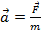 hoặc | 0.5  0.5  0.5  0.5
Câu 2 | - Lực hấp dẫn giữa hai chất điểm bất kỳ tỉ lệ thuận với tích hai khối lượng của chúng và tỉ lệ nghịch với bình phương khoảng cách giữa chúng.  F_{hd}=  - Trong giới hạn đàn hồi ,độ lớn của lực đàn hồi của lò xo tỉ lệ thuận với độ biến dạng (dãn hay nén ) của lò xo .  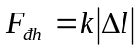  - F_{hd}=2,668.10⁻¹¹N | 0.5  0.5  0.5  0.5  1
Câu 1 | a)Lò xo đứng yên cân bằng:  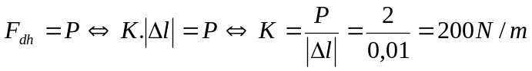  b)Lò xo đứng yên cân bằng:  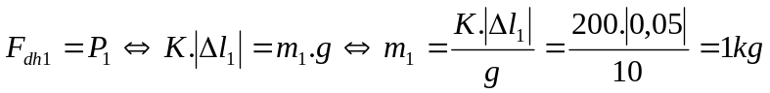 | 1  1
Câu 2 | a)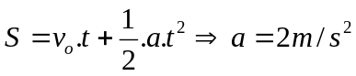  b)Định luật II Niutơn:  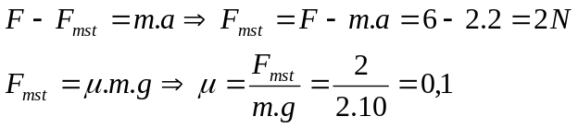  c)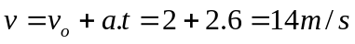  Định luật II Niutơn:  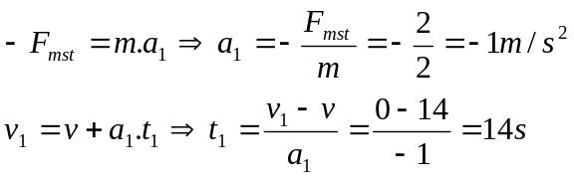 | 1  0,5  0,5  1
Học sinh có thể giải bằng cách khác vẫn được trọn số điểm
Thiếu đơn vị: - 0,25 toàn bài -0,5

